PLANTEAUKSJON

Tirsdag 27. mai kl 18.30

hos Gerd Janne Storli Simensen, på Åkre.

Moraveien 5, 2485 Rendalen

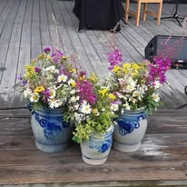

Ta gjerne med deg avleggere/planter til auksjonen. Men du er like velkommen uten planter! (Noen må jo kjøpe også!)

Ta med klær etter været, men blir det for kaldt og vått er vi inne!

Fint om du tar med noe å ha plantene i.

Det blir servert enkel kveldsmat m/kaffe og te.

**Alle er velkommen☺**